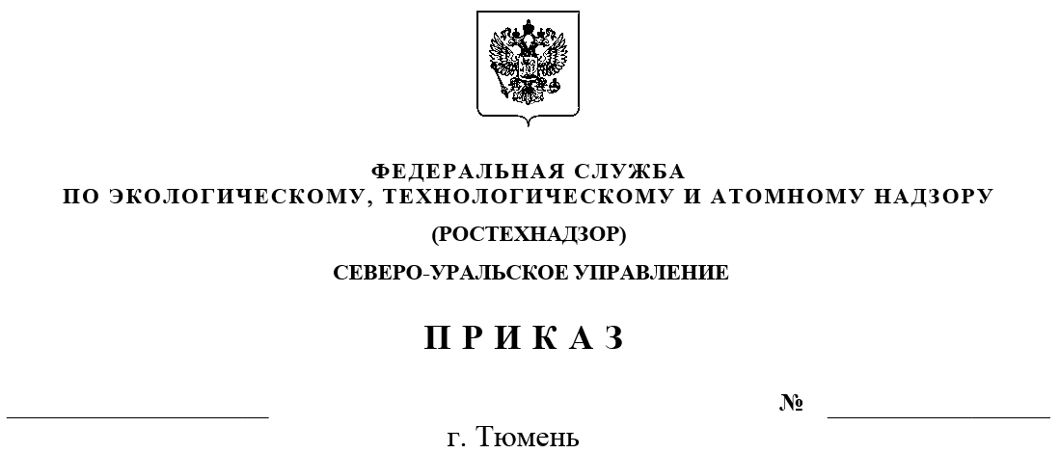

Об утверждении Регламента работы Общественных приёмных Северо-Уральского управления Федеральной службы по экологическому, технологическому и атомному надзору
В целях организации и обеспечения работы Общественной приёмной Северо-Уральского управления Федеральной службы по экологическому, технологическому и атомному надзору, в соответствии с Федеральным законом от 02 мая 2006 г. № 59-ФЗ «О порядке рассмотрения обращений граждан Российской Федерации», руководствуясь Положением о Северо-Уральском управлении Федеральной службы по экологическому, технологическому и атомному надзору, утверждённым приказом Ростехнадзора от 28 июня 2016 г. № 262, приказываю:
- Утвердить прилагаемый Регламент работы Общественных приёмных Северо-Уральского управления Федеральной службы по экологическому, технологическому и атомному надзору.
2. Отменить приказ от 16.10.2013 № 615 «Об утверждении Регламента работы Общественных приёмных Северо-Уральского управления Федеральной службы по экологическому, технологическому и атомному надзору».

Руководитель Л.В. Лосев

Проект согласован:
№ п/п | Ответственные отделы | Фамилия И.О. | Дата | Подпись
1. | Начальник отдела правового обеспечения | Караваева В.Н.
2. | Начальник межрегионального контрольно-аналитического отдела | Гайдук Ю.В.
3. | Проект документа соответствует требованиям раздела II Инструкции по делопроизводству в Северо-Уральском управлении Федеральной службы по экологическому, технологическому и атомному надзору | Удальцова Н.С.

Утверждён
приказом Северо-Уральского управления Ростехнадзора
от «___»___________г. №____

Регламент работы Общественных приёмных Северо-Уральского управления Федеральной службы по экологическому, технологическому и атомному надзору

1. Общественные приёмные Северо-Уральского управления Федеральной службы по экологическому, технологическому и атомному надзору (далее - Общественная приёмная) располагаются по адресам:
- г. Тюмень, ул. Хохрякова, 10;
- г. Сургут, ул. Губкина, 13а;
- г. Ноябрьск, ул. Изыскателей, д. 28-В.
2. Приём граждан осуществляется с понедельника по четверг с 9.00 до 16.00, обед с 12.00 до 13.00.
3. Гражданин Российской Федерации должен быть принят в Общественной приёмной Северо-Уральского управления Федеральной службы по экологическому, технологическому и атомному надзору (далее – Управление) в день его обращения при наличии у него документа, удостоверяющего личность.
4. Регистрация и приём граждан Российской Федерации осуществляется в г. Тюмени специалистом межрегионального контрольно-аналитического отдела (далее – Ответственный исполнитель), в г. Сургуте - специалистами контрольно-аналитического отдела по ХМАО, в г. Ноябрьске - специалистами контрольно-аналитического отдела по ЯНАО.
5. Ответственный за регистрацию письменных обращений граждан – Ответственный исполнитель.
6. Продолжительность приёма одного гражданина должна составлять в среднем не более 15 минут и не должна превышать 30 минут на одного посетителя.
7. Письменные обращения граждан, принятые в ходе приёма, регистрируются вместе с почтовыми письменными обращениями как отдельная группа входящих документов.
8. Личный приём граждан проводится руководителем Управления и его заместителями в соответствии с графиком приёма граждан, утверждённым приказом по Управлению.
При необходимости для решения вопросов, поднятых гражданином, привлекаются работники структурных подразделений Управления, в компетенцию которых входит рассматриваемый вопрос.
9. Информация о порядке личного приёма граждан руководителем, заместителями руководителя Управления размещается на официальном сайте Управления.
10. Ответственный исполнитель обеспечивает согласование даты, времени и места приёма гражданина с руководством Управления, и организацию приёма.
11. Личный приём граждан проводится в служебных кабинетах должностных лиц, осуществляющих прием, или в Общественных приёмных.
12. Приём граждан руководителем, заместителями руководителя Управления осуществляется по предварительной записи.
13. Гражданин Российской Федерации может предварительно записаться на личный прием по телефону: (3452) 45-32-03.
14. Ответственный исполнитель при записи по телефону или при личном приёме заполняет карточку личного приёма гражданина (далее – карточка личного приёма) по образцу согласно приложению к настоящему Регламенту и сообщает последнему дату и время приема.
15. В карточку личного приёма заносятся сведения, которые заполняются со слов гражданина: его личные данные и суть его обращения; кроме того, записывается время, дата приема и фамилия, осуществляющего приём.
16. Далее карточка личного приёма направляется лицу, ведущему приём.
17. По итогам приёма гражданина должностным лицом, проводившим личный приём, заполняется карточка личного приема гражданина которая подлежит регистрации в установленном порядке.
18. Во время личного приёма гражданин может сделать устное заявление либо оставить письменное обращение по существу поднимаемых им вопросов.
Содержание устного обращения гражданина заносится в карточку личного приёма. В случае если изложенные в устном обращении факты и обстоятельства являются очевидными и не требуют дополнительной проверки, ответ на обращение с согласия гражданина может быть дан устно в ходе личного приёма, о чём делается запись в карточке личного приёма. В остальных случаях даётся письменный ответ по существу поставленных в обращении гражданина вопросов.
19. О корреспонденции, полученной от гражданина в ходе личного приёма, делается запись в карточке личного приёма. Указанная корреспонденция прикрепляется к карточке личного приёма и подлежит рассмотрению в установленном порядке.
20. Если в ходе личного приёма выясняется, что решение поднимаемых гражданином вопросов не входит в компетенцию Управления, гражданину даётся разъяснение о том, куда и в каком порядке ему следует обратиться.
21. В ходе личного приёма гражданину может быть отказано в рассмотрении его обращения, если ему ранее был дан ответ по существу поставленных в обращении вопросов, о чем делается соответствующая запись в карточке личного приёма.
22. Регистрация карточек личного приёма в Управлении осуществляется Ответственным исполнителем.

_________

Приложение
к Регламенту работы Общественных приёмных Северо-Уральского управления Федеральной службы по экологическому, технологическому и атомному надзору

КАРТОЧКА ЛИЧНОГО ПРИЁМА ГРАЖДАНИНА
(Заполняется работником Северо-Уральского управления Федеральной службы по экологическому, технологическому и атомному надзору, осуществляющим запись на прием)

Дата и время записи на приём «_____»__________20___г.____час.___мин.
Ф.И.О. посетителя_______________________________________________________________
Место его работы________________________________________________________________
Должность______________________________________________________________________
Адрес (прописка)________________________________________________________________
По какому вопросу_______________________________________________________________
_______________________________________________________________________________
Когда, по какому вопросу обращался(ась) ранее______________________________________
_______________________________________________________________________________
Записан(а) на прием к (Ф.И.О., должность)__________________________________________
_______________________________________________________________________________
Дата, назначенная на прием «___»___________20____г. в ____час., комн. №______________

Подпись лица, осуществившего запись ______________________
(расшифровка подписи)

(Заполняется работником Северо-Уральского управления Федеральной службы по экологическому, технологическому и атомному надзору, осуществляющим приём)

Дата приёма «___»___________20___г.____час.______мин.
Содержание обращения___________________________________________________________
________________________________________________________________________________________________________________________________________________________________
Даны рекомендации гражданину: ________________________________________________________________________________________________________________________________________________________________
Отметка о полученной корреспонденции во время приёма:_____________________________
________________________________________________________________________________
Подпись лица, осуществившего приём ________________________
(расшифровка подписи)
Подпись лица, осуществившего ввод
информации в единую систему
автоматизированного делопроизводства ________________________
(расшифровка подписи

